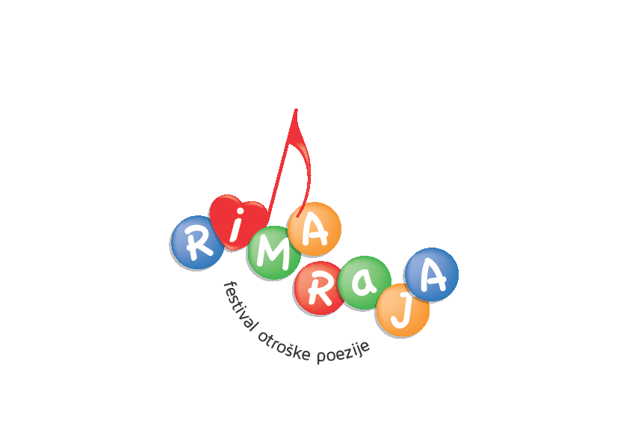Predmet: NATEČAJ OTROŠKE POEZIJE

RIMA RAJA, Festival otroške poezije… trinajstič vas že pozivamo k sodelovanju! Trinajst, mnogim »nesrečna« številka, nam pa številka, ki o neki dosedanji uspešnosti priča, in upanje izkazuje, da bomo, družno, še dolgo nadaljevali.
Malodane vsako leto se srečujemo z istimi težavami, in te težave se kažejo tudi v tem, da neka pesem, ali več njih, ne dospe niti do izbora, kaj šele do zbornika! In to tudi iz povsem banalnih, nepotrebnih vzrokov, katere bi lahko zaokrožil v dve, samo v dve besedi – neupoštevanje navodil!
Navodila naj ne bi bila, in tudi niso, v konkretnem primeru, samim sebi namenjena, pač pa so zapisana zavoljo konkretnih razlogov. Med katerimi sta v ospredju dva: iščemo vsebino, ne forme, videza, iščemo zmožnosti ustvarjanja, ne posnemanja, iščemo veselje do zapisovanja, ne opravljanja domačih nalog… obenem pa si želimo to iskanje opravljati v pogojih, ki čim manj otežkočajo pregledovanje, branje, izbiranje, oblikovanje, izdelavo zbornika.

- Velika prošnja: ker mnogi sproti pošiljate zapise otrok, in se s tem pošiljanjem večkrat izkažete, vas prosim, da vsakokrat, ko se odločite poslati prispevke, NOV E-MAIL odprete! V preteklosti smo namreč prevečkrat doživeli to, da so posamezni/e učitelji/ce prispevke pošiljali/e »v obrokih« in preko enega samega e-maila, s čemer so ustvarili/e t. im. verižno pošto, z njo pa – NEPREGLEDNOST prejetega gradiva! In se je pripetilo, žal, da so bile določene pesmi, tudi zaradi zapisanega vzroka, spregledane, neupoštevane tako pri izboru, kot pri sestavljanju zbornika.
- Dodatna prošnja: nismo, in ne želimo biti, »likovna delavnica«, nasprotno, v vsebini, v samih zapisih iščemo neke zmožnosti, obenem pa se trudimo, da med otroci oziroma njihovimi izdelki ne bi spočenjali nekakšnega razlikovanja, pa radi tega pričakujemo poenoteno formo, podobo zapisov! Kdor ničesar nima povedati, bodisi povedati ni zmožen, temu tudi njegovo izkazovanje v prav nič izvirnih »likovnih podobah« vrednosti ne more pridodati.
- Znova prošnja: nikar, lepo vas prosim, našemu oblikovalcu ne skušajte izkazovati svojega računalniškega »znanja«, z uporabo metod in sredstev, programov, ki v končni fazi pripomorejo samo k temu, da – ko oblikovalec skuša, s svojim programom, ustreznim, podobe vseh izdelkov poenotiti, jih urediti, pride do tega, da taisti program zapise računalniških »znalcev«, preprosto – prezre, jih izloči.
- Le kaj bi počel, ko vas prositi ne bi imel… kljub navodilom, se dogaja, marsikdaj, da so vrh, ali pa na dnu strani, zapisani podatki o avtorstvu, in se dogaja tudi to, da se ti podatki nahajajo le v spremnem dopisu, medtem ko jih pri pesmih ni, pa – rad bi videl zadovoljstvo, kogarkoli, ki bi se z nemajhnim obsegom tovrstnih zapisov ukvarjal, in to počel tako, da bi moral nenehno brskati, iskati, pripisovati, dopolnjevati, popravljati… in to samo zaradi neupoštevanja navodil!

V izogib nesporazumom, in še preden dospete do (pre)branja navodil, skušam očem vidno podobo SLEHERNE pesmi predstaviti:

Naslov

besedilobesedilo
besedilobesedilo
besedilobesedilo
besedilobesedilo
besedilobesedilo
v poljubnemštevilu
verzov in/ali kitic zapisano.

Ime Priimek, x. razred, OŠ Uradno ime šole

In, znova, prošnja: skušajte otroke vzpodbujati k pisanju, kajti prav nič simpatično ni ugotavljati dodeljene »domače naloge«, v okviru katere cel razred, od prvega do zadnjega, isto temo, celo naslov zapisov, »izbere«, in se, bolj ali manj, z raznimi floskulami izkazuje.

Vse mladenke in mladeniči, ki radi zapisujejo v verzih, in jih želijo podeliti, so vabljene(i), da se odzovejo na natečaj s svojimi pesniškimi deli, pri čemer naj upoštevajo sledeča navodila:

- posamezen(na) avtor(ica) lahko pošlje največ pet (5) pesmi
- vsebina pesmi je dana v odločitev avtorjem(icam)
- pesem ne sme šteti manj kot šest (6) verzov
- napisana mora biti v slovenskem jeziku
- VSAKA PESEM mora biti opremljena z imenom in priimkom avtorja(ice), nazivom osnovne šole in razreda, ki ga obiskuje
- verzi morajo biti napisani v wordu, v znakovni podobi Times New Roman, in levo poravnani, medtem ko naj med njimi ne bo povečanega razmika (le-ta naj ločuje zgolj posamezne kitice)
- avtorji(ice) bodo razdeljeni(e) v dve starostni skupini in sicer v mlajšo (od prvega do petega razreda) in v starejšo (od šestega razreda do devetega)
- kot pravočasno prispele bodo upoštevane vse pesmi, dospele na elektronski naslov rimarajafest@gmail.com do vključno 31.01.2024

OPOMBA: pri vsakem zapisu, ki ne bo upošteval opredeljenih navodil, obstaja možnost njegovega neupoštevanja.

Opozorila:
- v kolikor nam bo uspelo zagotoviti potrebna sredstva, bomo skušali prispela dela (ali vsaj tista najboljša, v odvisnosti od števila prejetih pesmi) predstaviti v festivalskem zborniku, zaradi česar mlade avtorje(ice) opozarjamo, da s tem, ko pošljejo svoje delo, soglašajo z objavo v zborniku, ne da bi bili(e) upravičeni(e) do izplačila honorarjev. Zbornike bomo, brezplačno, delili obiskovalcem prireditve, na kateri bo trideseterica najboljših avtorjev(ic) predstavila svoje pesmi;
- pri izbiri najboljših bomo pri slednjem(ji) avtorju(ici) upoštevali zgolj po eno pesem;
- tisti(e) avtorji(ice) poslanih pesmi, ki bodo izbrani(e) med trideset (30) najboljših, soglašajo z objavo svojih osnovnih podatkov (ime in priimek, naziv osnovne šole, obiskovan razred) na FB strani RIMA RAJA Festival in v vseh medijih, v katerih organizatorji festivala obveščajo javnost o njegovem poteku;
- tiste pesmi, ki bodo preveč »dišale« po peresih raznih mam, očetov, tet in stricev (tudi učiteljev-ic), ne bodo upoštevane v izboru;
- vsem avtorjem(icam), ki se bodo uvrstili(e) med trideset (30) najboljših, bodo podeljene ustrezne diplome, nagrajencem(kam) pa tudi priznanja z zapisom osvojenega mesta. V kolikor bodo naša prizadevanja obrodila sadove, bomo podelili tudi knjižne nagrade.

Trinajsti RIMA RAJA, festival otroške poezije, bo potekal na Vrhniki, 15. maja 2024, v sredo, s pričetkom ob 18. uri, v veliki dvorani Kulturnega doma Ivan Cankar.

S pozdravom!

September, 2023 v imenu organizatorjev: Uroš Vošnjak, l.r.

Organizatorji festivala: OŠ Ivana Cankarja Vrhnika, Cankarjeva knjižnica Vrhnika, Zavod Ivana Cankarja za kulturo Vrhnika in Glasbena šola Vrhnika, v sodelovanju z Ministrstvom za izobraževanje, znanost in šport.

P.S.
Želeli bi, da se otroci, tisti, ki bodo poslali svoje prispevke in bodo, z njimi, izbrani v trideseterico najboljših, udeležijo sklepne prireditve!

